ĐỀ SỐ 52
THI CHỌN HỌC SINH GIỎI – MÔN VẬT LÍ 7
Thời gian làm bài: 120 phút ( không kể thời gian giao đề)

Câu 1 (3điểm): Điền từ thích hợp vào chỗ trống:
a) Âm có thể truyền qua các moi trường...............(1) và.............(2) nhưng âm không truyền qua..................(3).
b) Ô nhiễm tiếng ồn xảy ra khi ...........(4) gây ảnh hưởng xấu đến ...........(5) và hoạt động của con người.
Câu 2((3điểm): Khi có hiện tượng nhật thực và hiện tượng nguyệt thực , vị trí tương đối của Trái Đất, Mặt Trời và Mặt trăng như thế nào ?
Câu 3((2điểm): Vào mùa đông nhất là những ngày hanh khô, khi cởi áo len ta thường thấy những tiếng nổ lép bép nhỏ. Vào ban đêm khi cởi áo ta còn thấy sự phóng các tia lửa điện. Hãy giải thích ?
Câu 4( 4điểm ): Cho mạch điện như hình vẽ:  Hai đèn Đ₁ và Đ₂ giống nhau . Biết vôn kế V₁ chỉ 10V.  a) Tìm số chỉ của vôn kế V₂ và V ?  b) Cường độ dòng điện chày qua đèn Đ₁ là 0,35A. Tìm cường độ dòng điện chạy qua đèn Đ₂ và trong toàn mạch ? | 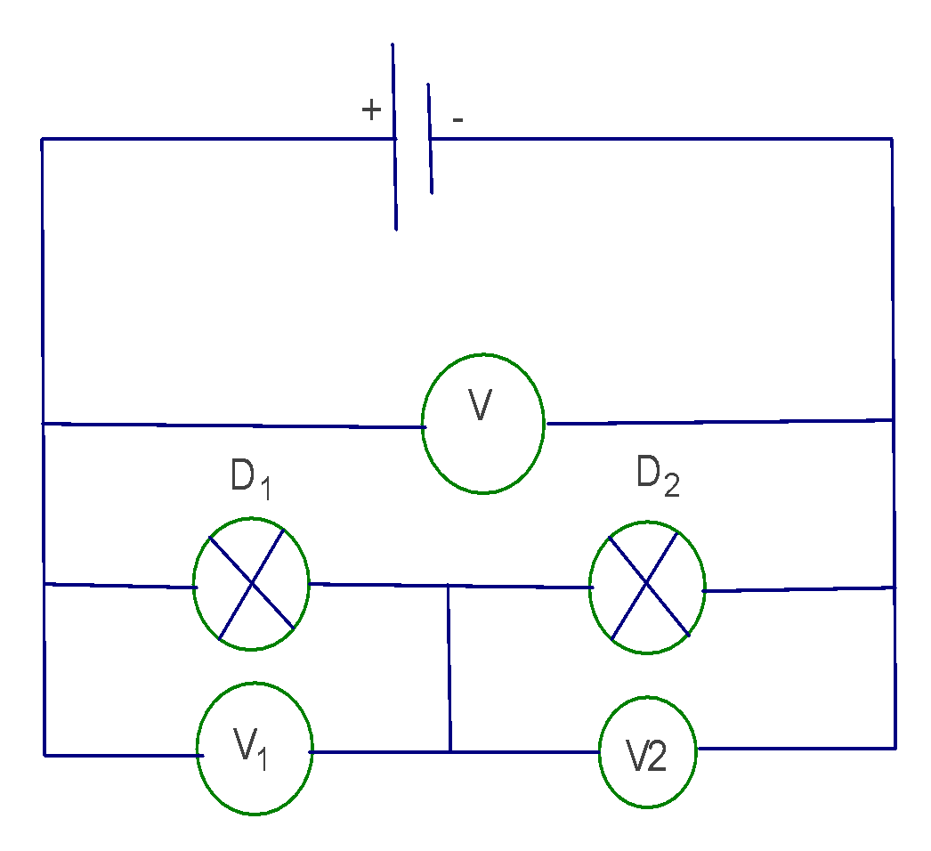
Câu 5( 3 điểm ): Ba bóng đèn Đ₁, Đ₂, Đ₃ mắc nối tiếp và mắc với nguồn thành một mạch kín . Các vôn kế V₁ đo hiệu điện thế giữa hai đầu đèn Đ₁, V₂ đo hiệu điện thế giữa hai đầu đèn Đ₂, V₃ đo hiệu điện thế giữa hai đầu đèn Đ₃.
a) Hãy vẽ mạch điện thỏa mãn yêu cầu trên.
b) Biết số chỉ của vôn kế V₁ , V₂, V₃ lần lượt là 12V, 8V, 10V. Hỏi hiệu điện thể giữa hai cực của nguồn là bao nhiêu ?
Câu 6( 5 điểm ): Một gương phẳng hình tròn đường kính 10cm đặt trên bàn cách trần nhà 2m, mặt phản xạ hướng lên trên. Ánh sáng từ một bóng đèn pin (coi là nguồn sáng ) nằm sát trần nhà ( như hình vẽ bên) .  a) Hãy xác đinh vùng phản xạ của gương lên trần nhà.  b) Tính diện tích vùng sáng phản xạ đó . | 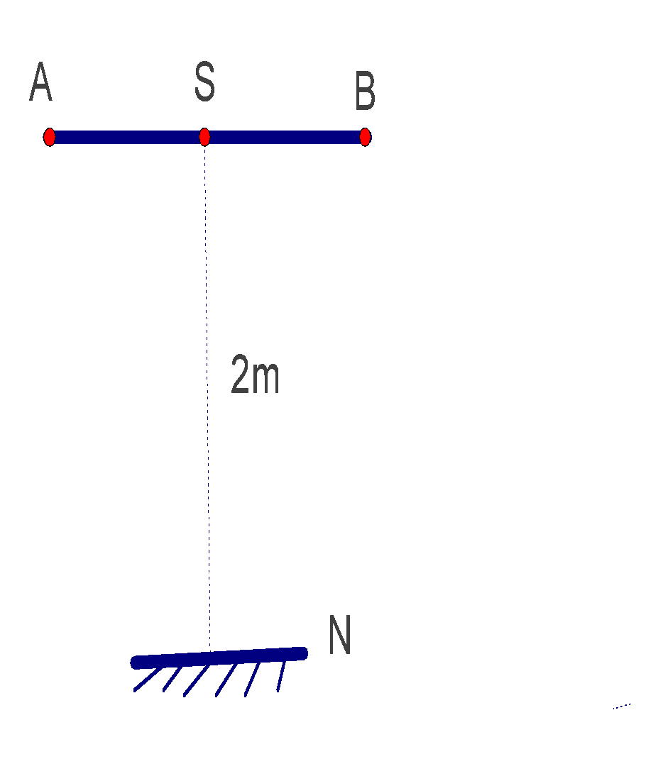
-----------------------------HẾT-------------------------
Cán bộ coi thi không giải thích gì thêm

ĐÁP ÁN ĐỀ 52
Câu | Đáp án | Điểm
Câu 1 | a) (1) rắn, lỏng ; (2) khí ; (3) chân không  b) (4) tiếng ồn to kéo dài ; (5) sức khỏe | 1  1  1
Câu 2 | - Khi có hiện tượng nhật thực và nguyệt thực, Trái Đất, Mặt Trăng và Mặt Trời cùng nằm trên một đường thẳng.  + Nhật thực: Mặt Trăng nằm trong khoảng giữa Trái Đất và Mặt Trời  + Nguyệt thực: Trái Đất nằm trong khoảng giữa Mặt Trăng và Mặt Trời. | 1đ  1 đ  1đ
Câu 3 | - Khi hoạt động làm việc, áo len và áo trong cọ sát với liên tục nhau làm chúng nhiễm điện khác loại.  - Khi cởi áo len do sự phóng điện giữa các vật nhiễm diện trái dấu mà ta thấy xuất hiện những tia lửa điện nhỏ và kèm theo tiếng nổ lép bép. | 1đ  1đ
Câu 4 | a) - Do đèn 1 và đèn 2 giống nhau nên chỉ số vôn kế V₁ và V₂ bằng nhau. Tức là U₁ = U₂ mà U₁ = 10V  - Vậy số chỉ của vôn kế V₂ là U₂ = 10V  -Do Đ₁ nt Đ₂ nên: U = U₁ + U₂ Vậy số chỉ của vôn kế V của nguồn là: U = 10 + 10 = 20V  b) Vì Đ₁ nt Đ₂ nên: I = I₁ = I₂ mà I₁ = 0,35A  suy ra I = I₁ = I₂ = 0,35A | 1đ  1đ  1đ  1đ
Câu 5 | a) Ta có sơ đồ mạch điện như hình vẽ | 1đ  1đ  1đ
b) Vì Đ₁ nt Đ₂ nt Đ₃ nên hiệu điện thế của nguồn bằng tổng hiệu điện thế các thành phần ( qua bóng đèn ), ta có:
U = U₁ + U₂ + U₃ = 12 + 8 + 10 = 30V

Câu 6 | a) Sau khi vẽ các tia phản xạ từ mép gương lên trần nhà. Ta thấy:  Trong ΔS'AB có MN là đường trung bình nên:  MN = ½.AB => AB = 2MN = 2. 10 = 20 cm.  Vậy. đường kính vùng sáng trên trần nhà là: 20cm.  b) Diện tích vùng sáng do gương phản xạ trên trần nhà là:  S = π.d²/4 => S = 3,14. 20²/4 = 314 cm² | 1đ  1đ  1đ  1đ  1đ
Lưu ý: Nếu học sinh có cách giải khác đúng vẫn được điểm tối đa

